IT ПО «Норматив-НУР»
Запрос первичных документов для расчета норматива удельного расхода условного топлива на отпуск тепловой энергии от котельных Энергоснабжающей организации (далее ЭСО) в соответствии с требованиями Министерства энергетики РФ.

- Правоустанавливающие документы:
  - Устав ЭСО (учредительный договор).
  - Документы, подтверждающие право собственности или право на эксплуатацию котельных ЭСО для которых разрабатываются нормативы на период регулирования.
    - Для собственных котельных – необходимо предоставить свидетельства о регистрации права с выпиской из Единого государственного реестра недвижимости об основных характеристиках и зарегистрированных правах на объект недвижимости, раздел 1 – 4.
    - Для котельных, арендованных у сторонних организаций – необходимо предоставить зарегистрированный в госреестре договор аренды с актом приёма-передачи основного и вспомогательного оборудования котельных.
- Технические документы:
  - Технические паспорта на котельные ЭСО, или иные документы описывающие основное и вспомогательное оборудование котельной (ХВО, деаэраторы, баки различного назначения, системы хоз-бытовых нужд, численность рабочего персонала).
  - Технический паспорт БТИ на здания котельных ЭСО.
  - Утвержденные действующие режимные карты котлоагрегатов котельной, при их отсутствии – технические паспорта на котлоагрегаты котельной с отметкой о дате ввода в эксплуатацию и всех отметках о проведённых кап. ремонтах на котлоагрегатах.Утвержденные действующие режимные карты установок ХВО котельной или иные сведения о ХВО котельных.
  - Информация о суточном и недельном режимах работы котлоагрегатов котельных во время планируемого отопительного периода (постоянная работа котлоагрегатов или периодические остановы – в последнем случае необходимо указать количество и продолжительность остановок).
  - Информация о суточном и недельном режимах работы котлоагрегатов котельных во время планируемого летнего периода (постоянная работа котлоагрегатов или периодические остановы – в последнем случае необходимо указать количество и продолжительность остановок).
  - Паспорта резервного топливного хозяйства (РТХ) котельных, акты и отчёты освидетельствования РТХ котельных.
  - Расчет нормативов технологических потерь тепловой энергии и теплоносителя в тепловых сетях котельной ЭСО, разработанных на период регулирования.
- Отчётная информация.
  - Копии паспортов качества сжигаемого на котельной топлива за базовый период.
  - Плановые топливно-энергетические балансы котельной ЭСО на период регулирования и утверждённый период. Баланс должен содержать помесячные значения:
    - полезный отпуск тепла на отопление, Гкал
    - полезный отпуск тепла на ГВС, Гкал.
  - Сведения о снабжении теплоэнергией за базовый и предшествующие базовому периоды по форме №1-ТЕП.
  - фактический расход топлива на выработку тепловой энергии на котельных за базовый и предбазовый период.
  - Отчёт о фактических температурах наружного воздуха, грунта и исходной воды, °С, за последние пять лет.
  - Документы, подтверждающие даты начала и окончания отопительного периода за последние 5 отопительных периодов.
- Постановления и приказы.
  - Приказы Минэнерго РФ или Региональных органов исполнительной власти об утверждении нормативов удельного расхода условного топлива на отпуск тепловой энергии от котельных ЭСО на период, предшествующий базовому, базовый период и утверждённый период, в соответствии с ФЗ №190 от 28.06.2014 г. «О теплоснабжении».

IT ПО «Норматив-НУР»
Сведения о программе.
- Наименование программы – IT Программа «Норматив-НУР»© (IT ПО «Норматив-НУР»©).
- Наименование разработчика программы – ООО «ЭНЕРГОСОЮЗ»
- Год разработки используемой версии – 2009-2022 года.
- Копии сертификатов программы:
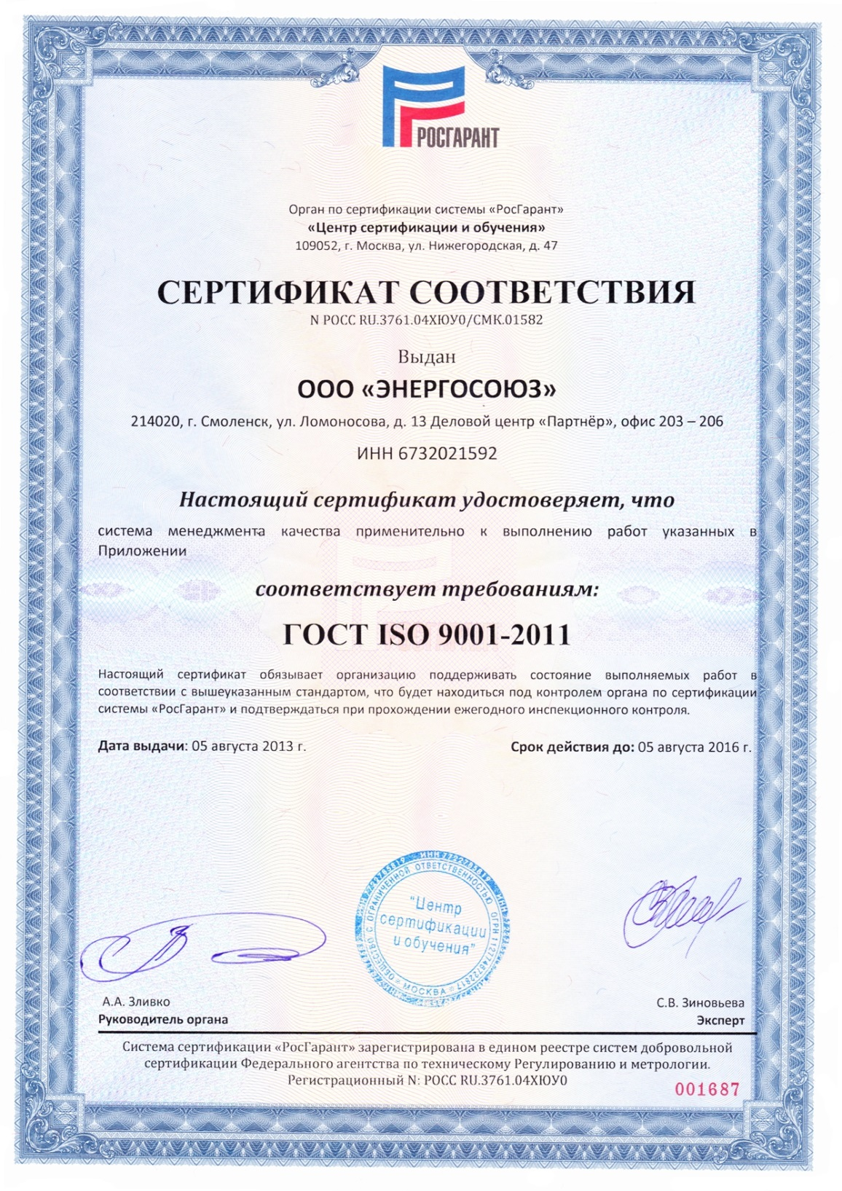
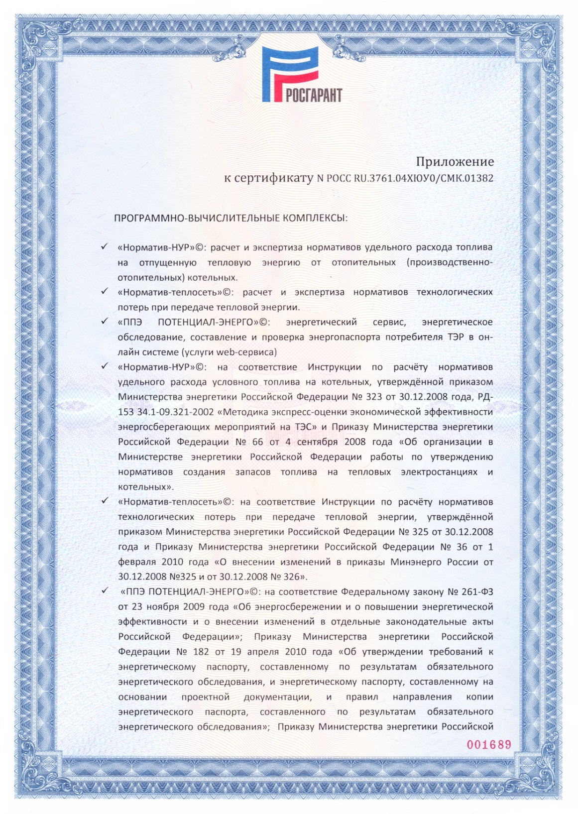
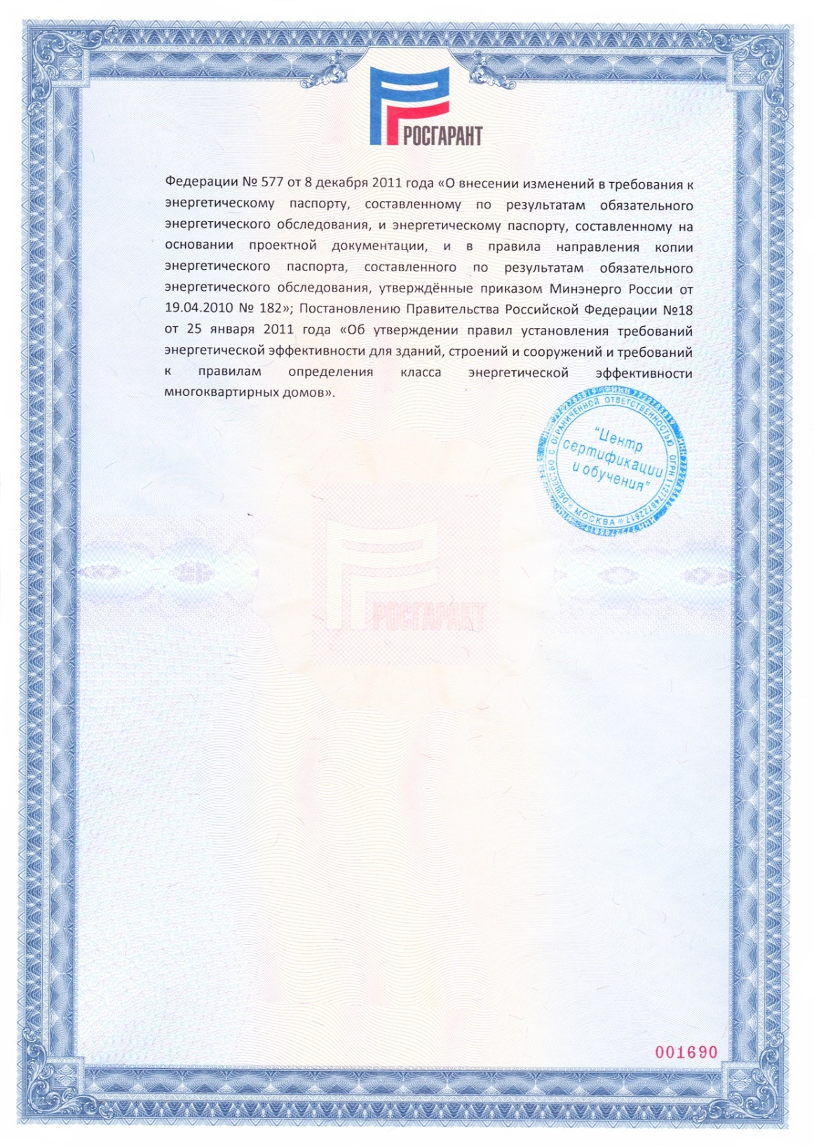

- Копия свидетельства о государственной регистрации программы: